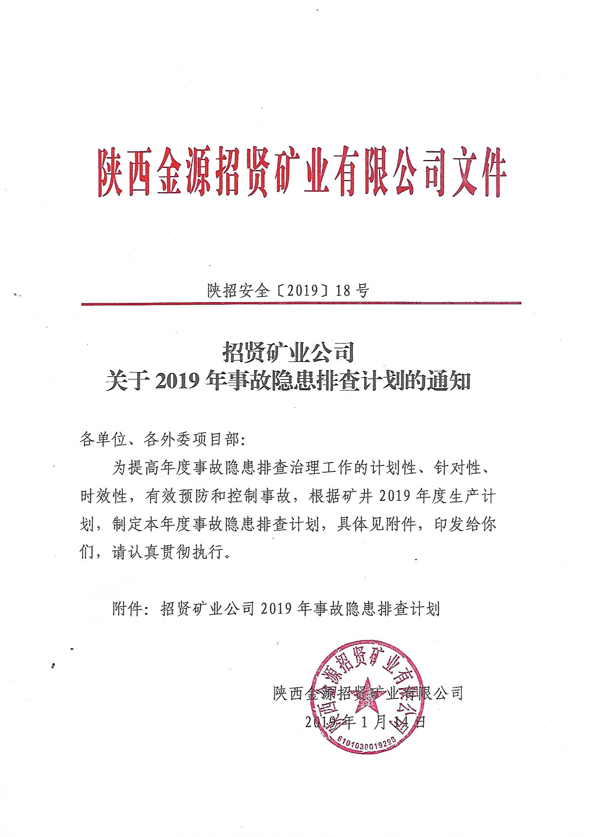

招贤矿业公司2019年事故隐患排查计划
序号 | 排查  类别 | 排查时间  频次 | 排查范围 | 牵头领导 | 责任单位 | 备注
1 | 矿井月度排查 | 1月-12月，每月一次 | 各生产系统、各岗位。 | 董事长  总经理 | 安全监察部 | 安全副总经理及各专业分管领导参加，有关单位配合。
2 | 专业旬排查 | 1月-12月，每旬一次 | 各生产系统、各岗位。 | 各专业副总经理、各专业副总师 | 安全监察部  生产技术部  防冲办  调度指挥中心  通防部  及各专业部门 | 1.通防部：负责通风专业；2.生产技术部及防冲办：负责地质灾害防治与测量专业；3.采煤部：负责采煤专业；4.掘进部、矿业公司项目部、五建三处项目部：负责掘进专业；5.机运部：负责机电、运输专业。
3 | 动态排查 | 1月-12月，每月4次 | 采掘头面、主要生产系统等。 | 安全副总经理  安全副总师 | 安全监察部 | 生产技术部、调度指挥中心及相关部门
4 | 顶板管理专项排查 | 1月-12月，每月一次 | 采掘头面、大巷、硐室等。 | 掘进副总经理  掘进副总师 | 安全监察部 | 生产技术部、调度指挥中心、掘进部、矿业公司项目部、五建三处项目部等部门配合。
5 | 地质防治水及防冲击地压专项排查 | 1月-12月，每月一次 | 采掘头面 | 副总经理  （总工）  地质副总师  防冲副总师 | 生产技术部  防冲办  安全监察部 | 采煤部、掘进部、矿业公司项目部、五建三处项目部等部门
6 | 一通三防专项排查 | 1月-12月，每月一次 | 采掘头面 | 副总经理  （总工）  通风副总师 | 安全监察部  通防部 | 采煤部、掘进部、矿业公司项目部、五建三处项目部等部门
7 | 斜巷运输及无极绳运输专项排查 | 1月-12月，每月一次 | 北翼回风大巷、北翼辅助运输大巷、1304工作面机风巷 | 机电副总经理  机电副总师 | 安全监察部  机运部 | 采煤部、掘进部、矿业公司项目部、五建三处项目部等部门
8 | “冬季三防”专项排查 | 1月-2月、11月-12月,每月一次 | 地面车间、两堂一舍、材料库、煤场、通勤车辆、供暖系统等。 | 副总经理  （总工） | 调度指挥中心 | 安全监察部、生产技术部、机运部、供销部、综合办公室（后勤）等部门配合。
9 | “雨季三防”专项排查 | 5月-10月，每月一次 | 地面车间、两堂一舍、材料库、煤场、通勤车辆、空调系统等。 | 副总经理  （总工） | 调度指挥中心 | 安全监察部、生产技术部、机运部、综合办公室（后勤）配合。
10 | 供电系统专项排查 | 1月-12月，每月一次 | 双回路线路、变电所。 | 机电副总经理  机电副总师 | 机运部
11 | 综采安装拆除专项排查 | 1月-3月份 | 1月：1307工作面拆除；  2月-3月：1304工作面安装。 | 采煤副总经理  采煤副总师 | 安全监察部 | 生产技术部、机运部、采煤部、矿业公司安装工区等单位配合
12 | 春节专项排查 | 2月，节前停工排查一次、节后复工排查一次 | 各生产系统、各岗位。 | 董事长  总经理 | 安全监察部 | 安全副总经理及各专业分管领导参加，有关单位配合。
13 | 全国“两会”期间专项排查 | 3月，两会期间隐患排查一次 | 各生产系统、各岗位。 | 董事长  总经理 | 安全监察部 | 安全副总经理及各专业分管领导参加，有关单位配合有关单位配合。
14 | “安全生产月”专项排查 | 6月，三次 | 各生产系统、各岗位。 | 董事长  总经理 | 安全监察部 | 安全副总经理及各专业分管领导参加，有关单位配合有关单位配合。
15 | “国庆节”专项排查 | 10月，一次 | 各生产系统、各岗位。 | 董事长  总经理 | 安全监察部 | 安全副总经理及各专业分管领导参加，有关单位配合有关单位配合。

招贤矿业公司办公室 2019年1月14日印发

